Chapitre 12 : Quelle action publique pour l’environnement ?
Bac

 Pages 348-349 – Dissertation (4h)

L’action publique contre le changement climatique
est-elle toujours efficace ?

Doc 1. Évolution du prix de la tonne de CO₂ sur le marché carbone européen (octobre 2010 - février 2020)
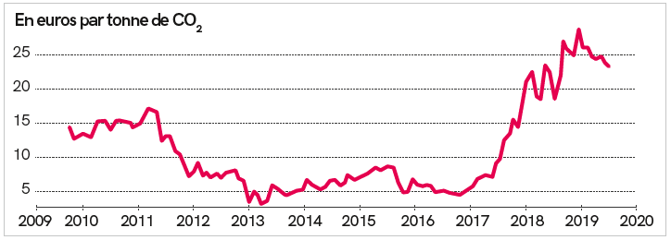

Note : Plusieurs améliorations du marché ont été progressivement mises en place à partir
de 2013 : baisse du plafond des quotas alloués, suppression progressive de l’attribution gratuite, mise en place d’une réserve de stabilité qui module automatiquement la quantité
de quotas mis en enchères en fonction de la quantité de quotas en circulation et qui permet de retirer un nombre significatif de permis en cas d’abondance.

Site internet Markets Insider
Doc 2.
Le changement climatique est un problème global : peu importe où les gaz à effet de serre sont émis, ils contribuent de façon égale au réchauffement. Une coopération internationale incluant un maximum de pays, à commencer par les plus émetteurs, est ici incontournable. Mais l’obtention d’un accord global est malaisée du fait des nombreuses divergences dans les intérêts et les priorités des différents pays. Ainsi les pays émergents tiennent les pays industrialisés pour responsables des émissions passées qui ont permis leur essor économique. […]
L’Accord de Paris [entré en vigueur en 2016] […] confirme et rehausse même l’objectif fixé à Copenhague en 2009 en donnant pour but de contenir l’élévation de la température moyenne « nettement en dessous de 2 °C », tout en poursuivant l’action pour limiter le réchauffement à 1,5 °C. Mais les efforts pour atteindre cet objectif ne sont pas explicitement répartis entre les pays. A contrario, l’Accord est fondé sur le principe de « contributions nationales volontaires », c’est-à-dire d’engagements individuels de la part des États. 163 parties ont déjà soumis leurs premières contributions, la plupart incluant des objectifs climatiques pour l’horizon 2030.
L’échéance de 2030 peut sembler lointaine, surtout face aux mises en garde de la communauté scientifique. On observe cependant que les engagements contenus dans les contributions nationales peuvent constituer un point d’ancrage dont les effets sont déjà tangibles dans les débats publics.

« Lutter contre les changements climatiques : pourquoi est-ce si compliqué ? »,
The Conversation, 14 novembre 2017

Doc 3. Émissions de CO₂ par pays ou ensemble de pays
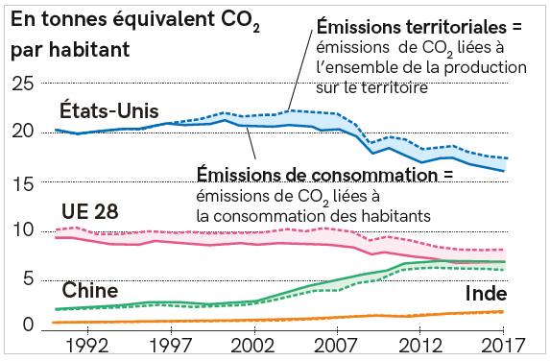
Programme des Nations unies pour l’environnement, 2019

Doc 4. Émissions mondiales de gaz à effet de serre et prévisions selon les scénarios
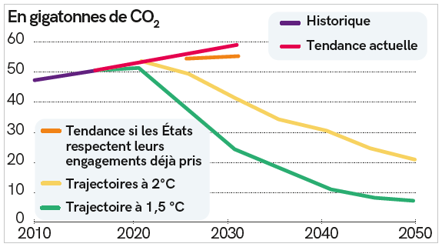
« L’économie en 2020 », Alternatives économiques, février 2020

